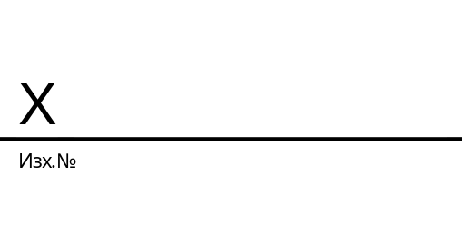

ДО
Г-Н ЖЕЧО СТАНКОВ
МИНИСТЪР НА ЕНЕРГЕТИКАТА

СТАНОВИЩЕ

Относно: Проект на промени в Наредба № Е-РД-04-1 от 12.03.2020 г. за топлоснабдяването

УВАЖАЕМИ ГОСПОДИН СТАНКОВ,

Относно обявения за обществено обсъждане Проект на Наредба за изменение и допълнение (НИД) на Наредба № Е-РД-04-1/12.03.2020 г. за топлоснабдяването (НТ), становището на институцията на омбудсмана е, че предложеният текст на § 2, според който количеството на топлинната енергия, отдадена от сградната инсталация (СИ) се определя в размер на 30 на сто от количеството топлинна енергия за отопление в сграда – етажна собственост (СЕС), не гарантира точно и справедливо разпределение на топлинната енергия от СИ поради следните съображения:
Съгласно чл. 63, ал. 2, т. 2, б. „вв“ от НТ, количеството на топлинната енергия, отдадена от СИ, може да бъде реално измерено.
Както омбудсманът многократно е подчертавал, в случай че количеството топлинна енергия, отдадено от СИ, може да бъде реално измерено, то логично е всички други варианти за определянето й да отпаднат. Необяснимо е защо този вариант е даден само като възможност за избор от общото събрание на етажната собственост и се игнорира като единствен и справедлив начин за определяне на количеството на топлинната енергия, отдадена от СИ.

С предложената в § 2 от Проекта на НИД на НТ нова т. 6.1.1 от Методиката за дялово разпределение на топлинната енергия в СЕС, Приложение към чл. 61, ал. 1 от НТ (Методиката), се определя фиксиран процент - 30 на сто, от количеството топлинна енергия за отопление в сградата, без необходимия анализ и мотиви за това.

Притеснително е, че като цели в мотивите към Проекта се поставя единствено решаването на проблем в работата на лицата по чл. 139б от ЗЕ - да могат да определят топлинната енергия, отдадена от СИ, и да изготвят изравнителни сметки. Нито дума за една от целите на Закона за енергетиката (ЗЕ) – фактуриране на действително потребление на топлинна енергия най-малко веднъж годишно, което пряко касае клиентите на топлофикационните дружества.
С Проекта обаче, дори не се постига и посочената цел. Буди тревога и недоумение липсата на яснота относно определянето на количеството на топлинната енергия от СИ в СЕС в изравнителните сметки за отоплителен период 2024/2025 г., в който формулата за СИ е приложима до 25.02.2025 г., когато влиза в сила Решение № 7276/03.07.2023 г. на ВАС на Република България по адм. дело № 746/2021 г. за отмяна на т. 6.1.1 от Методиката (ДВ, бр. 16 от 2025 г.).
Тук следва да подчертая, както е посочено и в мотивите на Решение № 7276/2023 г. на ВАС, че съгласно чл. 14, ал. 2 от Закона за нормативните актове (ЗНА): „Обратна сила на нормативен акт, издаден въз основа на друг нормативен акт, може да се даде само ако такава сила има актът, въз основа на който той е издаден.“

В случай че тази промяна влезе в сила:
- това ще бъде в нарушение на императивната разпоредба на чл. 155, ал. 2 от Закона за енергетиката (ЗЕ), съгласно която топлопреносното предприятие следва да фактурира консумираното количество топлинна енергия въз основа на действителното потребление най-малко веднъж годишно;
- обезсмисля разпоредбата на чл. 78, ал. 1 от НТ, в хипотезата, когато количеството на енергията, отделена от сградната инсталация, е по-голямо от общото количество на енергията за отопление на имотите, лицето по чл. 139б от ЗЕ писмено да уведоми клиентите в СЕС и топлопреносното предприятие, за да се предприемат действия съгласно т. 6.6 от методиката - проверка от фирмата за дялово разпределение, топлопреносното предприятие и представител на етажната собственост, в резултат на която се съставя констативен протокол с предписание за коригиращи мерки. Целта на проверката е клиентите да се запознаят с променените условия на топлоподаването в сградата и да вземат информирано решение дали да останат клиенти при променените условия;
- няма предвиден ред за прилагането й за отоплителен сезон 2024/2025 г.

Уважаеми господин Станков,
С оглед на изложеното становището на институцията на омбудсмана е, че предложеният текст на § 2 в проекта за НИД на НТ не е обоснован, не е законосъобразен и не защитава правата на потребителите на топлинна енергия. В тази връзка не следва да бъде приет.
Необходим е професионален и задълбочен анализ, с цел прозрачно, точно и справедливо определяне на количеството на топлинната енергия, отдадена от СИ.

В заключение считам за необходимо да подчертая, че омбудсманът неколкократно е отправял към министъра на енергетиката искане за извършване на преглед и оценка на ефекта за потребителите на топлинна енергия от прилагането на Наредбата за топлоснабдяването.
На основание чл. 34, т. 3 от Наредба за обхвата и методологията за извършване на оценка на въздействието, очакваме да извършите така належащата последваща оценка на въздействието на НТ.

С уважение, 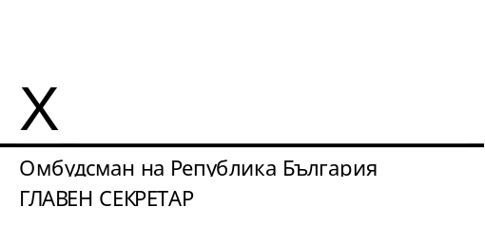
Д-Р АЙСУН АВДЖИЕВ
ГЛАВЕН СЕКРЕТАР НА
ОМБУДСМАН НА
РЕПУБЛИКА БЪЛГАРИЯ

